- 项目名称：
贵州省毕节市七星关区市东街道办事处水西田社区2017-CR-118号、七星关区观音桥街道办事处桥头边村2017-CR-129号2宗住宅、商业用地及七星关区观音桥街道办事处桥头边村2017-CR-128号1宗商业用地出让国有建设用地使用权抵押价格咨询

- 委托人：
华澳国际信托有限公司

- 房地产估价机构：
北京康正宏基房地产评估有限公司

- 土地估价师：
吴薇、郑燚

- 报告编号：
康正预评字2019-1-E000291号

咨询意见函
华澳国际信托有限公司：
受贵公司委托，我公司对贵州省毕节市七星关区市东街道办事处水西田社区2017-CR-118号、七星关区观音桥街道办事处桥头边村2017-CR-129号2宗住宅、商业用地及七星关区观音桥街道办事处桥头边村2017-CR-128号1宗商业用地出让国有建设用地使用权于设定条件下可能形成的抵押价格进行了初步估算。
咨询对象分为3部分：
咨询对象1为贵州省毕节市七星关区市东街道办事处水西田社区2017-CR-118号1宗住宅、商业用地出让国有建设用地使用权，根据《国有建设用地使用权出让合同》[电子监管号5224012017B00479]及《不动产权证书》[黔（2019）毕节市不动产权第0014695号]，咨询对象土地面积为35960.75平方米，规划建筑面积为100690.1平方米，证载用途为住宅、商业。根据委托人介绍，咨询对象商业用房占比为10%。故本次咨询设定咨询对象规划建筑面积为100690.1平方米，全部为经营性用途，其中：住宅90621.1平方米，商业10069平方米。
咨询对象2为贵州省毕节市七星关区观音桥街道办事处桥头边村2017-CR-128号1宗商业用地出让国有建设用地使用权，根据《国有建设用地使用权出让合同》[电子监管号5224012018B00716]及《不动产权证书》[黔（2019）七星关区不动产权第0003034号]，咨询对象土地面积为20857.5平方米，规划建筑面积为62572.5平方米，证载用途为商业。
咨询对象3为贵州省毕节市七星关区观音桥街道办事处桥头边村2017-CR-129号1宗住宅、商业用地出让国有建设用地使用权，根据《国有建设用地使用权出让合同》[电子监管号5224012018B00707]及《不动产权证书》[黔（2019）七星关区不动产权第0002598号]，咨询对象土地面积为27142.63平方米，规划建筑面积为54285.26平方米，证载用途为住宅、商业。根据委托人介绍，咨询对象商业用房占比为10%。故本次咨询设定咨询对象规划建筑面积为54285.26平方米，全部为经营性用途，其中：住宅48856.7平方米，商业5428.56平方米。
评估专业人员根据本次咨询的目的，以委托人提供的资料为依据，采用科学的估算方法，在认真分析现有资料的基础上，通过仔细测算和认真分析各种影响房地产价格的因素，确定咨询对象在2019年6月13日于设定条件下可能形成的出让国有建设用地使用权抵押价格约为38000万元。

备注：
1.本《询价函》中所列咨询意见为初估结果，准确金额以本公司出具的正式《房地产报告》为准。
2.本《询价函》中所列咨询意见以设定条件为估算的前提条件，如设定条件发生变化，咨询结果需作相应调整。
3.本次咨询设定咨询对象宗地权属无争议，未被查封或者以其他形式限制其房地产权利，未设定抵押权等他项权利，不涉及第三方权利义务。
4.本咨询结果中未考虑咨询对象于咨询时点可能存在的已抵押担保权利价值、应补交地价款、未付拆迁安置补偿款及拖欠的建设工程款项等。
5.评估专业人员根据委托人提供的现有资料及要求，在未进行现场勘查的情况下对其价值作出初步估算。该咨询结果为初步测算结果，经现场勘查后该结果会据实调整。

顺致
商祺

北京康正宏基房地产评估有限公司
二○一九年六月十三日
附件：测算过程
估价方法
- 估价方法的选用
根据《城镇土地估价规程》[GB/T18508-2014]，估价方法通常有市场比较法、收益还原法、成本逼近法、剩余法及基准地价系数修正法共五种估价方法。
评估专业人员根据估价对象的特点、实际情况以及估价目的，对上述估价方法分析如下：
（1）市场比较法：市场比较法主要用于土地市场发达，有充足的具有替代性的土地交易实例的地区。估价对象位于广东省广州市南沙区，土地用途为住宅、商业用地，近几年周边有同类或类似土地交易案例，故本次评估采用市场比较法作为方法之一。
（2）收益还原法：收益还原法适用于有现实收益或潜在收益的土地或不动产估价。估价对象现状正在进行开发建设，没有现实收益；估价对象用途为住宅、商业用地，具备潜在收益，但考虑到收益还原法中建筑物还原率等参数的确定依据性不足，因此本次评估未采用收益还原法评估估价对象出让国有建设用地使用权价格。
（3）成本逼近法：成本逼近法一般是用于新开发土地，或土地市场欠发育、交易实例少的地区的土地价格评估。估价对象所属项目出让国有建设用地使用权为广州南沙经济技术开发区逸涛雅苑房地产有限公司于1998年取得，估价对象尚未开发建设，但周边有同类或类似土地交易实例，因此本次评估未采用成本逼近法进行测算。
（4）剩余法：剩余法适用于具有开发投资价值或再开发潜力的房地产。估价对象为拟开发建设的出让国有建设用地使用权，具备开发投资价值。且估价对象为住宅、商业用地，周边有同类已建成项目，可通过获取其售价信息确定估价对象开发完成后价格，故可采用此方法。
（5）基准地价系数修正法：拥有基准地价体系的地区均可采用基准地价系数修正法进行评估。但基准地价系数修正法主要用于政府确定土地出让底价使用，与市场价格有一定差距，本次评估具备使用市场比较法条件，其较基准地价系数修正法更能体现估价对象市场价格。因此，本次评估未采用基准地价系数修正法评估估价对象出让国有建设用地使用权市场价格。
综上所述，本次评估根据估价对象的特点和实际状况，采用市场比较法和剩余法两种方法进行测算，其中剩余法中住宅、商业用房不动产开发完成后总价采用市场比较法求取，，力求合理科学地评估出估价对象的出让国有建设用地使用权价格；然后再用出让国有建设用地使用权价格减去估价师所知悉的法定优先受偿款确定出让国有建设用地使用权抵押价格。
2．本次评估所采用的估价方法简述如下：
（1）市场比较法
根据替代原理，将待估宗地/不动产与具有替代性的，且在估价期日近期市场上交易的类似宗地/不动产进行比较，并对类似宗地/不动产的成交价格进行差异修正，以此估算待估宗地/不动产价格的方法。
其计算公式为：
P=PB×A×B×C×D×E
式中：
P——待估宗地/不动产价格；
PB——比较实例价格；
A——待估宗地/不动产交易情况指数/比较实例宗地交易情况指数
B——待估宗地/不动产估价期日地价指数/比较实例宗地交易日期地价指数
C——待估宗地/不动产区域因素条件指数/比较实例宗地区域因素条件指数
D——待估宗地/不动产个别因素条件指数/比较实例宗地个别因素条件指数
E——待估宗地/不动产使用年期修正指数/比较实例宗地使用年期修正指数
（2）剩余法
剩余法是在测算完成开发后的不动产正常交易价格的基础上，扣除预计的正常建造成本以及有关专业费用、利息、利润和税费等，以价格余额来估算待估宗地价格的方法。
其计算公式为：
P=A－B－C
式中：
P——待估宗地价格
A——不动产总价
B——开发项目整体的开发成本
C——投资利润
其中：开发项目整体的开发成本包括购地税费、房屋建造成本、管理费用、销售费用、投资利息和销售税费。
估价测算过程：
咨询对象1：贵州省毕节市七星关区市东街道办事处水西田社区2017-CR-118号1宗住宅、商业用地出让国有建设用地使用权
1、市场比较法：
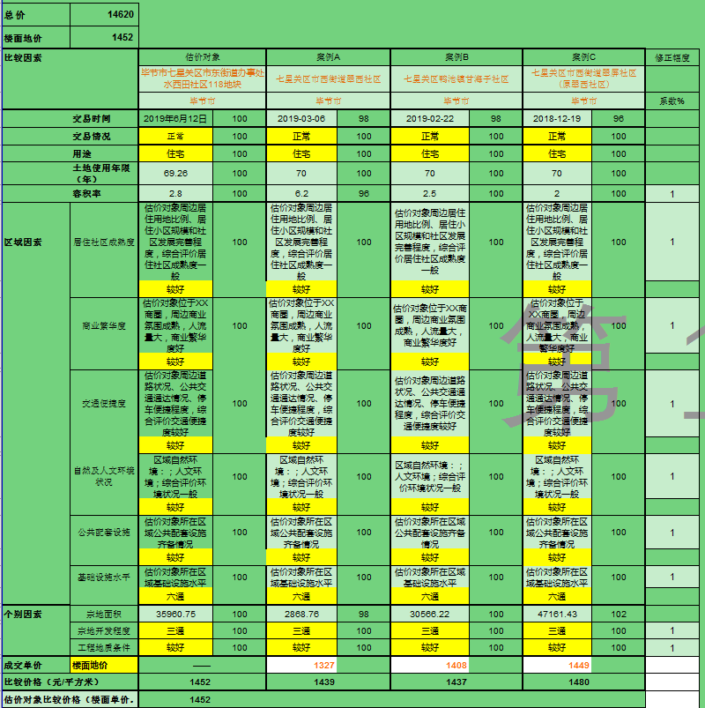
2.剩余法
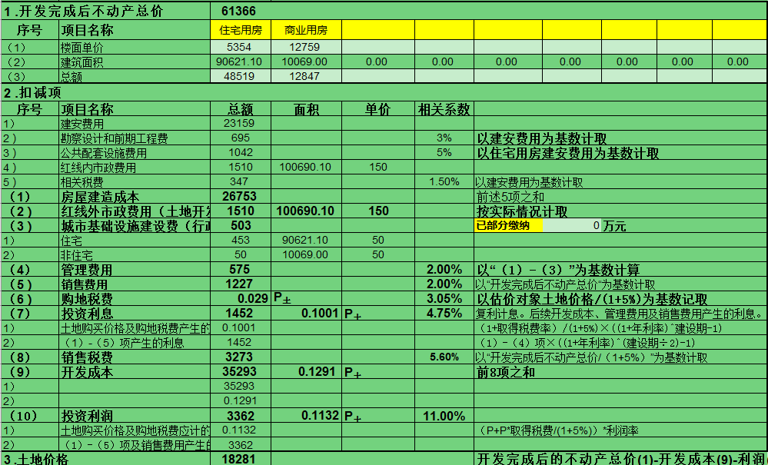
- 估价结果确定
综合分析以上两种方法测算的结果，采用算术平均法求取估价对象的土地价格，则：
土地价值＝14620×50%＋18281×50%＝16451（万元）
楼面单价＝16451×10000÷100690.1＝1634（元/平方米）

咨询对象2：贵州省毕节市七星关区观音桥街道办事处桥头边村2017-CR-128号1宗商业用地出让国有建设用地使用权
1、市场比较法：
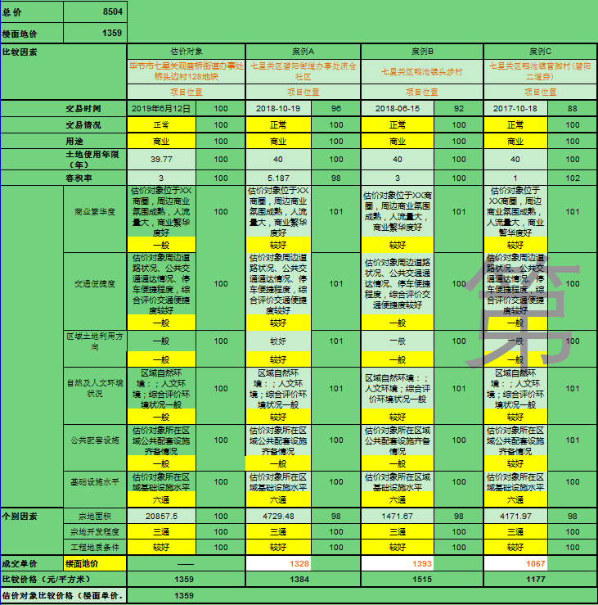
2.剩余法
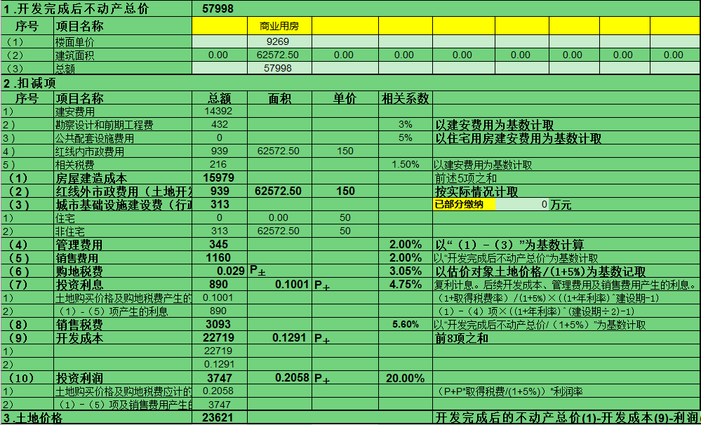
- 估价结果确定
综合分析以上两种方法测算的结果，采用算术平均法求取估价对象的土地价格，则：
土地价值＝8504×60%＋23621×40%＝14551（万元）
楼面单价＝14551×10000÷62572.5＝2325（元/平方米）

咨询对象3：贵州省毕节市七星关区观音桥街道办事处桥头边村2017-CR-129号1宗住宅、商业用地出让国有建设用地使用权
1、市场比较法：
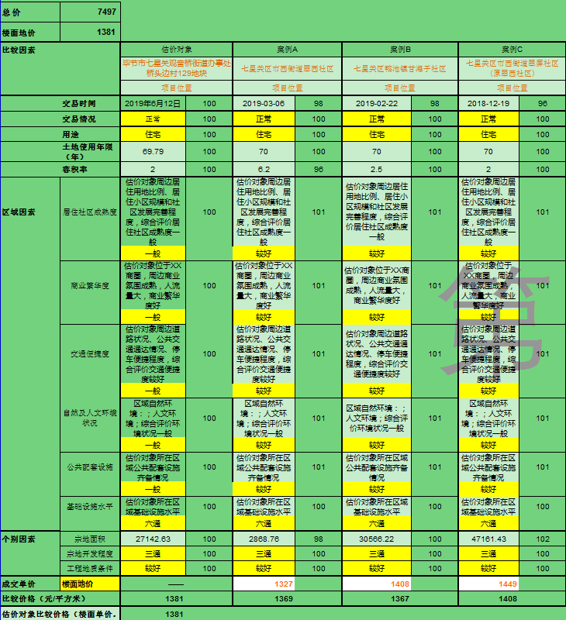
2.剩余法
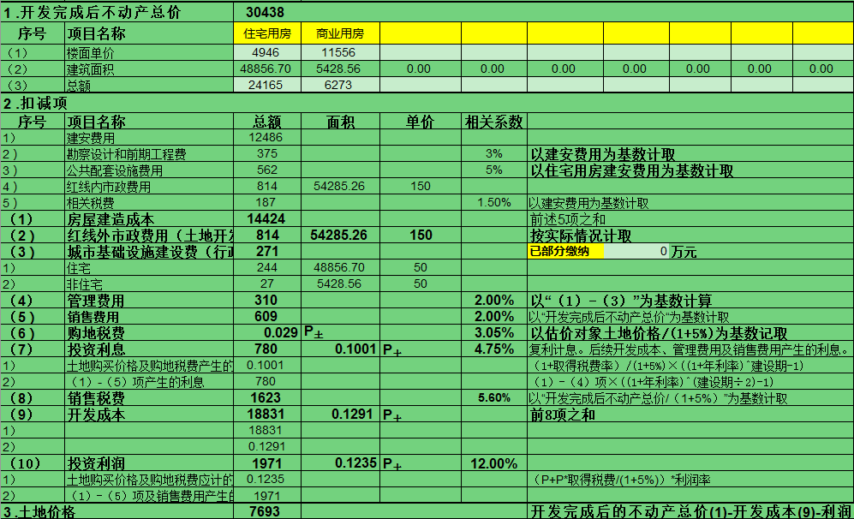
- 估价结果确定
综合分析以上两种方法测算的结果，采用算术平均法求取估价对象的土地价格，则：
土地价值＝7497×50%＋7693×50%＝7595（万元）
楼面单价＝7595×10000÷54285.26＝1399（元/平方米）···

